แผนผังขั้นตอนและระยะเวลาการปฏิบัติราชการ
องค์การบริหารส่วนตำบลบางเตย อำเภอสามพราน จังหวัดนครปฐม
ขั้นตอนการเก็บภาษีบำรุงท้องที่
จุดก่อนเข้า
รับบริการ

แจ้งชื่อ – สกุล
เจ้าของที่ดิน

เจ้าหน้าที่ออกใบเสร็จรับเงิน (ภ.บ.ท.11)
เจ้าของที่ดินลงลายมือชื่อในแบบแสดงรายการที่ดิน
(ภ.บ.ท.5) ยื่นแบบทุก 4 ปี

เจ้าหน้าที่ค้นหา ผ.ท.4 และตรวจสอบเอกสาร

จุดให้บริการ
ระยะเวลาการให้บริการ 4 นาที/ราย
ขั้นตอนการเก็บภาษีโรงเรือนและที่ดิน
จุดก่อนเข้า
รับบริการ
แจ้งชื่อ – สกุล เจ้าของทรัพย์สิน
เจ้าหน้าที่ค้นหา
ผ.ท.4 และตรวจสอบเอกสาร
เจ้าของทรัพย์สินยื่นแบบแสดงรายการ ภ.ร.ด.2
เจ้าหน้าที่ประเมินและออกใบแจ้งรายการประเมิน ภ.ร.ด.8
จุดให้บริการ
เจ้าหน้าที่ประเมินและแจ้งผลการประเมิน
ชำระภาษีออกใบเสร็จรับเงิน

ระยะเวลาการให้บริการ 4 นาที/ราย
ขั้นตอนการเก็บภาษีป้าย
จุดให้บริการ
จุดก่อนเข้า
รับบริการ
แจ้งชื่อ – สกุล เจ้าของป้าย
เจ้าหน้าที่ค้นหา
ผ.ท.4 และตรวจสอบเอกสาร
เจ้าของป้ายยื่นแบบ
แสดงรายการ ภ.ป.1
ชำระภาษีออกใบเสร็จรับเงิน

ระยะเวลาการให้บริการ 4 นาที/ราย
แผนผังขั้นตอนและระยะเวลาการปฏิบัติราชการ
องค์การบริหารส่วนตำบลบางเตย อำเภอสามพราน จังหวัดนครปฐม

ขั้นตอนการขออนุมัติก่อสร้างอาคาร ดัดแปลง รื้อถอนหรือเคลื่อนย้ายอาคาร
ผู้ขออนุญาตเสียค่าธรรมเนียมใบอนุญาต
จุดก่อนเข้า
รับบริการ
ยื่นคำขออนุญาตก่อสร้าง
เจ้าหน้าที่ท้องถิ่นพิจารณาเอกสาร
นายช่างออกตรวจพื้นที่

ออกใบอนุญาต

จุดให้บริการ

ระยะเวลาการให้บริการก่อสร้าง 5 วัน/ รื้อถอน 14 วัน/ ดัดแปลง 24 วัน/ราย

ขั้นตอนการสนับสนุนน้ำอุปโภคบริโภค

รับแจ้ง

เสนอผู้บังคับบัญชาอนุญาต

ออกปฏิบัติหน้าที่
จุดก่อนเข้า
รับบริการ

จุดให้บริการ

ระยะเวลาการให้บริการ 3 ชั่วโมง/ราย

แผนผังขั้นตอนและระยะเวลาการปฏิบัติราชการ
องค์การบริหารส่วนตำบลบางเตย อำเภอสามพราน จังหวัดนครปฐม

ขั้นตอนการช่วยเหลือสาธารณภัย

ออกปฏิบัติหน้าที่

รับแจ้ง

รายงานผู้บังคับบัญชา
จุดก่อนเข้า
รับบริการ

จุดให้บริการ

ระยะเวลาการให้บริการในทันที

ขั้นตอนการรับแจ้งเรื่องราวร้องทุกข์
แจ้งตอบรับการดำเนินการให้ผู้ร้องเรียนทราบ

ดำเนินการแก้ไข
จุดก่อนเข้า
รับบริการ

ยื่นแจ้งเรื่องราว
ร้องทุกข์

ตรวจสอบ

เสนอความคิดเห็น

จุดให้บริการ

ระยะเวลาการดำเนินการแจ้งตอบรับภายใน 7 วัน

แผนผังขั้นตอนและระยะเวลาการปฏิบัติราชการ
องค์การบริหารส่วนตำบลบางเตย อำเภอสามพราน จังหวัดนครปฐม

ขั้นตอนการขออนุญาตประกอบกิจการที่เป็นอันตรายต่อสุขภาพ (130 ประเภท)

จุดก่อนเข้า
รับบริการ

ยื่นคำร้อง

ตรวจสอบ

เสนอความคิดเห็น

แจ้งให้มารับใบอนุญาต

พิจารณา

จุดให้บริการ
ระยะเวลาการให้บริการ 6 วัน/ราย

ขั้นตอนการขอจัดตั้งตลาด

จุดให้บริการ
จุดก่อนเข้า
รับบริการ

ยื่นคำร้อง

ตรวจสอบ

เสนอความคิดเห็น

พิจารณา

แจ้งให้มารับใบอนุญาต

ระยะเวลาการให้บริการ 6 วัน/ราย

แผนผังขั้นตอนและระยะเวลาการปฏิบัติราชการ
องค์การบริหารส่วนตำบลบางเตย อำเภอสามพราน จังหวัดนครปฐม

ขั้นตอนการขออนุญาตจัดตั้งสถานที่จำหน่ายสินค้า

จุดให้บริการ
จุดก่อนเข้า
รับบริการ

เสนอความคิดเห็น

ตรวจสอบ

ยื่นคำร้อง

พิจารณา

แจ้งให้มารับใบอนุญาต

ระยะเวลาการให้บริการ 6 วัน/ราย

ขั้นตอนการขออนุญาตจำหน่ายสินค้าในที่สาธารณะ

จุดให้บริการ
จุดก่อนเข้า
รับบริการ

ยื่นคำร้อง

ตรวจสอบ

เสนอความคิดเห็น

พิจารณา

แจ้งให้มารับใบอนุญาต

ระยะเวลาการให้บริการ 6 วัน/ราย

แผนผังขั้นตอนและระยะเวลาการปฏิบัติราชการ
องค์การบริหารส่วนตำบลบางเตย อำเภอสามพราน จังหวัดนครปฐม

ขั้นตอนการขอข้อมูลข่าวสารราชการ

ยื่นคำร้อง
จุดให้บริการ
จุดก่อนเข้า
รับบริการ

ตรวจสอบ

เสนอความคิดเห็น

พิจารณา
ดำเนินการ/
แจ้งให้มารับเอกสาร

ระยะเวลาการให้บริการ 15 นาที/ราย

แผนผังขั้นตอนการและระยะเวลาการปฏิบัติราชการ
ขององค์การบริหารส่วนตำบลบางเตย อำเภอสามพราน จังหวัดนครปฐม

ขั้นตอนและระยะเวลาการขออนุญาตจดทะเบียนพาณิชย์
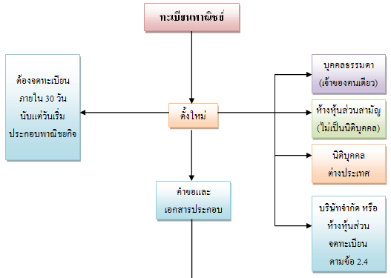

จุดก่อนเข้า
รับบริการ

จุดให้บริการ

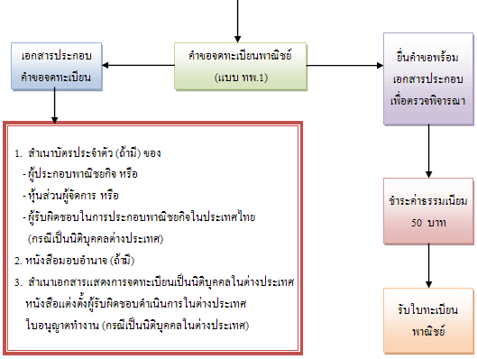

เดิม 40 นาที ปรับใหม่ เป็น 14 นาที

จุดคัดกรองผู้ให้บริการ
อบต.บางเตย

